Министерство образования и науки Российской Федерации

Ульяновский Технический университет

Кафедра: вычислительная техника

Дисциплина: Основы программирования

Лабораторная работа №2.

«Циклы while и do while. Вложенные циклы»

Выполнил:

Студент: ИВТАП Бд-11

Кондратьев Павел Сергеевич

Проверил:

Лапшов Юрий Александрович

Ульяновск, 2017

Содержание

|  |  |
| --- | --- |
| 1. Техническое Задание …………………………………………………….. | 2 |
| 2. Выполнение работы………………………………………………………. | 2 |
| 3. Список литературы……………………………………………………….. | 3 |
| 4. Приложение № 1…………………………………………………………... | 3 |
| 5. Приложение № 2…………………………………………………………... | 4 |

**Техническое Задание:**

Техническое задание: написать программу в Eclipse на языке Java. Программа должна быть реализована в двух версиях: с циклом while и do while. Программа должна запрашивать ввод с клавиатуры числа, обозначающего кол-во N. И выводить числа, зависящие от введенного как в примере.

Пример работы программы:

Ввод N= 5

Вывод:

1

2 1

3 2 1

4 3 2 1

5 4 3 2 1

4 3 2 1

3 2 1

2 1

1

Вывод представляет собой числовую треугольную пирамиду (где n это количество ступенек в пирамиде и вершина ее), вершина которой находиться слева, а каждая последующая ступенька сдвинута в права, при этом на ступеньке выводиться числа на n-1 (от вершины).

**Выполнение работы:**

1) Создадим 3 переменные, которые будут отвечать за количество отступов и количество вывод строк и столбцов.



2) Создадим 1 вложенный цикл, который будет выводить 1 часть пирамидки(верхушку).

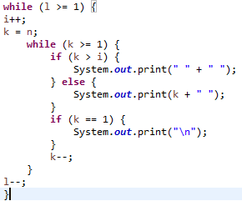

3) Создадим 2 вложенный цикл, который будет выводить 2 часть пирамидки(низ).

В циклах будет изменяться переменная k которая будет считать отступы, после чего будет выводить число. Пирамидка будет состоять из n столбцов и (n*2)-1 строк

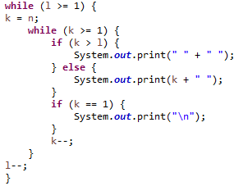

**Список литературы:**

1) Лабораторная работа Лапшов Ю. А. «Основы программирования»

**Приложение № 1 (Исходный код):**

public class NewZero {

public static void main(String[] args) {

Scanner sc = new Scanner(System.in);

int n = sc.nextInt();int i = 0;int k = n;int l = n;

while (l >= 1) {

i++;k = n;

while (k >= 1) {

if (k > i) {

System.out.print(" " + " ");

} else {

System.out.print(k + " ");

}

if (k == 1) {

System.out.print("\n");

}

k--;

}

l--;

}

l = n - 1;

while (l >= 1) {

k = n;

while (k >= 1) {

if (k > l) {

System.out.print(" " + " ");

} else {

System.out.print(k + " ");

}

if (k == 1) {

System.out.print("\n");

}

k--;

}

l--;

}

sc.close();

}

}

**import** java.util.Scanner;

**public** **class** NewZero {

**public** **static** **void** main(String[] args) {

Scanner sc = **new** Scanner(System.***in***);

**int** n = sc.nextInt();**int** i = 0;**int** k = n;**int** l = n;

**do** {

i++;k = n;

**do** {

**if** (k > i) {

System.***out***.print(" " + " ");

} **else** {

System.***out***.print(k + " ");

}

**if** (k == 1) {

System.***out***.print("\n");

}

k--;

} **while** (k >= 1);

l--;

} **while** (l >= 1);

l = n - 1;

**do** {

k = n;

**do** {

**if** (k > l) {

System.***out***.print(" " + " ");

} **else** {

System.***out***.print(k + " ");

}

**if** (k == 1) {

System.***out***.print("\n");

}

k--;

} **while** (k >= 1);

l--;

} **while** (l >= 1);

sc.close();

}

**Приложение № 2 (**ГСА**):**

